主管单位用户端操作说明

通过“机关赋码和事业单位登记管理平台”，建设完善主管单位系统，现将操作说明发布如下。

# 一、主管用户端操作入口

1.打开浏览器，使用百度搜索“机关赋码和事业单位登记管理平台”，点击第一个结果进入“机关赋码和事业单位登记管理平台”；或者在浏览器地址栏直接输入“http://gjsy.gov.cn” （见附图1）。

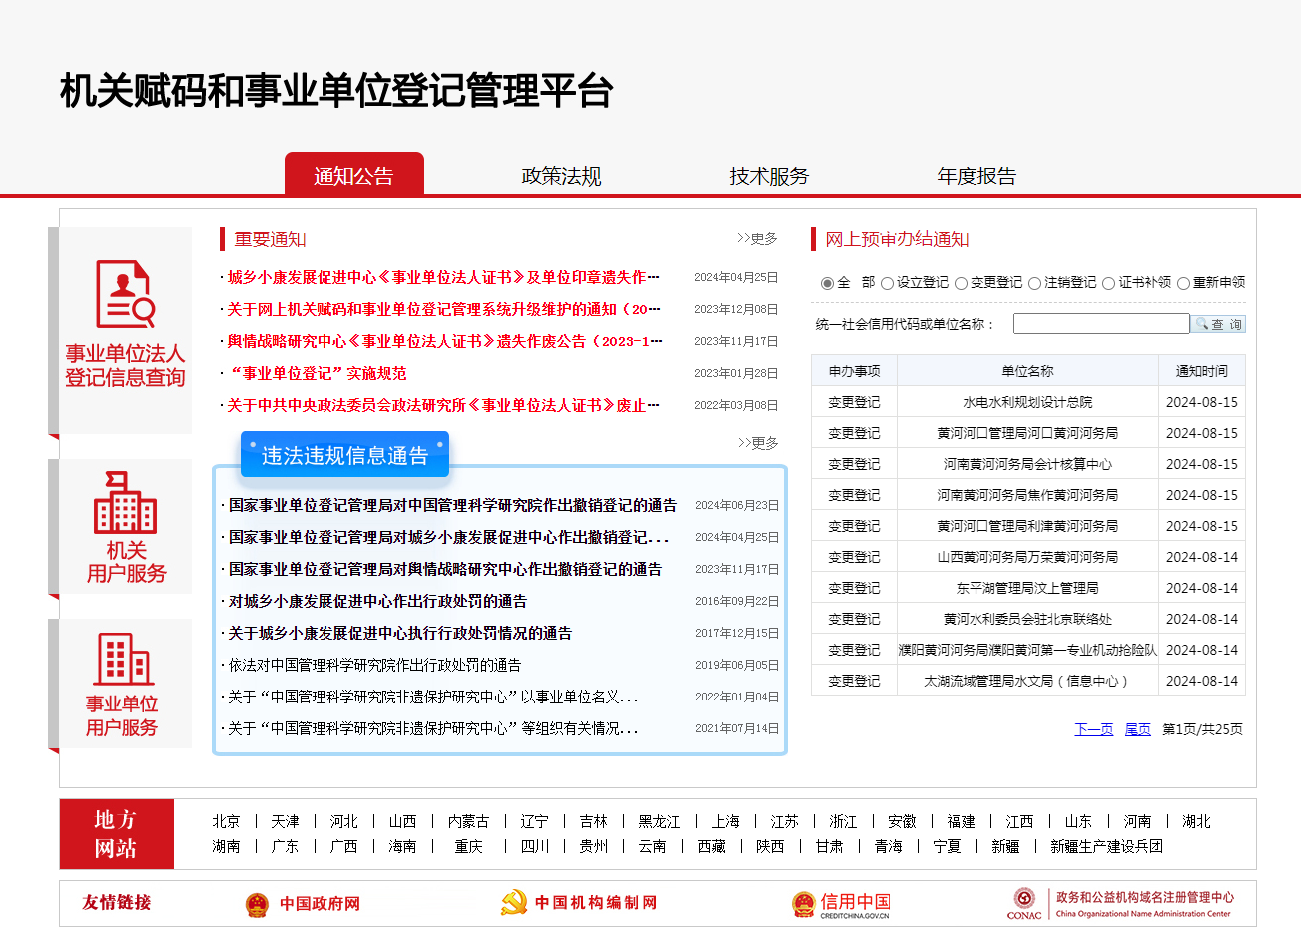

附图1 机关赋码和事业单位登记管理平台

点击位于页面左侧的“事业单位用户服务”，进入页面（见附图2）。

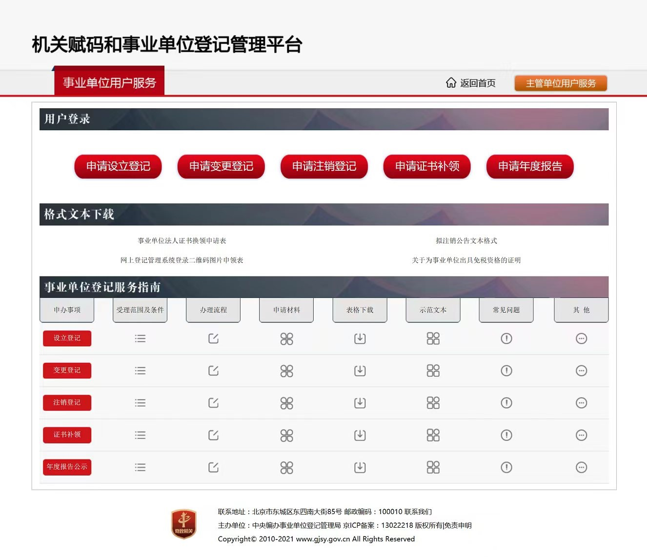

附图2 主管单位用户服务

点击“主管单位用户服务”，进入主管单位系统登录页面（见附图3）。



附图3 机关赋码和事业单位登记管理平台

输入用户名、密码、验证码，点击登录按钮，进入系统首页（见附图4）。

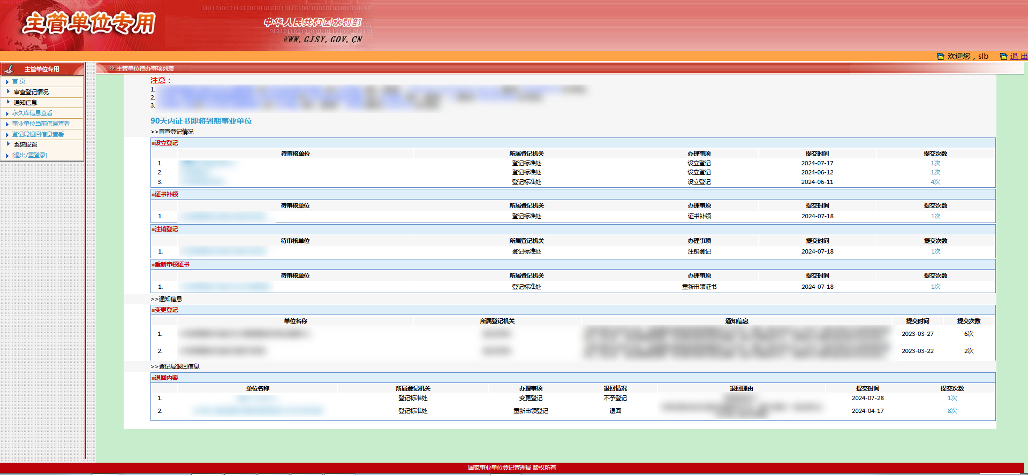附图4 系统首页

特别提示：系统左上方的菜单项有：首页、审查登记情况、通知信息、永久库信息查看、事业单位当前信息查看、登记局退回信息查看、系统设置、[退出/重登录]共8个事项。

# 二、审查登记情况操作

点击审查登记情况，显示业务列表页面（见附图5）。

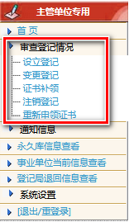

附图5 业务列表页面

点击业务菜单（以证书补领为例），右侧显示证书补领登记列表页（见附图6），

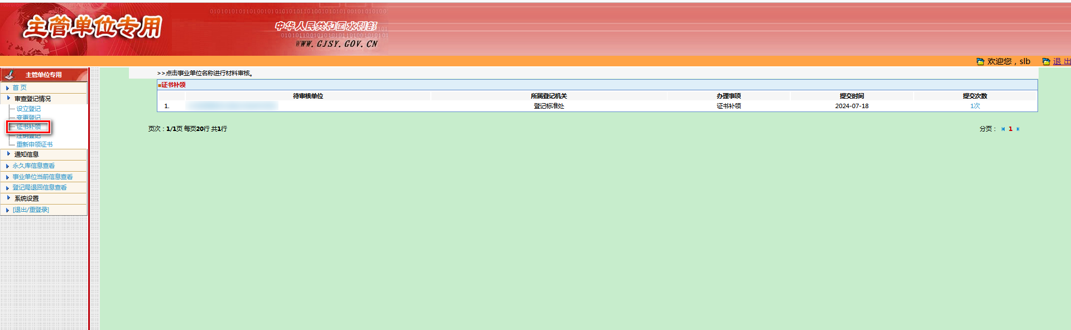

附图6 列表页

点击第一列“待审核单位”或最后一列“提交次数”，进入某单位证书补领文件页面（见附图7）。

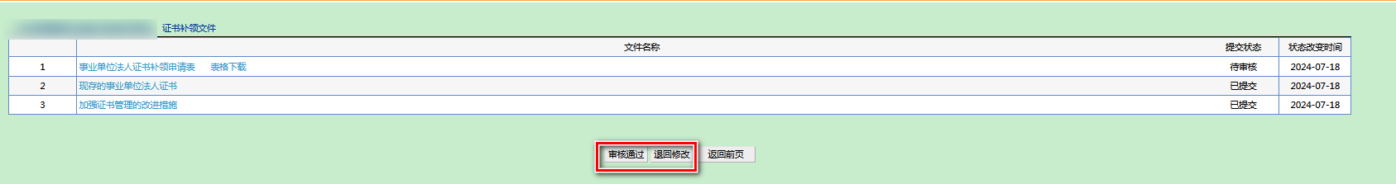

附图7 文件页面

主管单位用户可以审查事业单位提交的登记申请材料。如果确认申请材料无误，点击“审核通过”可将该业务信息提交至登记管理机关。如果申请材料需要修改调整，点击“退回修改”，输入相关内容，将该业务信息退回到事业单位端（见附图8），由事业单位修改后再次提交。

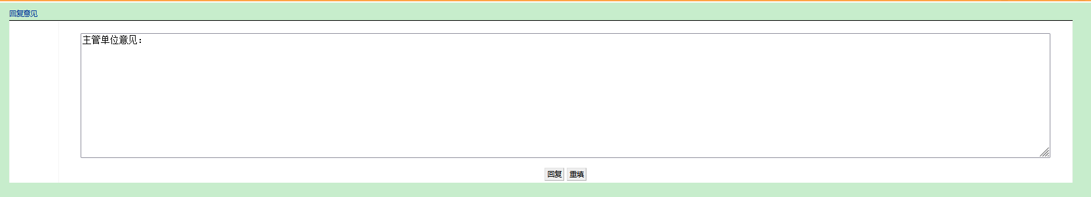

附图8；退回页面

点击“事业单位法人证书补领申领表”可查看事业单位填写的申请信息（见附图9）。

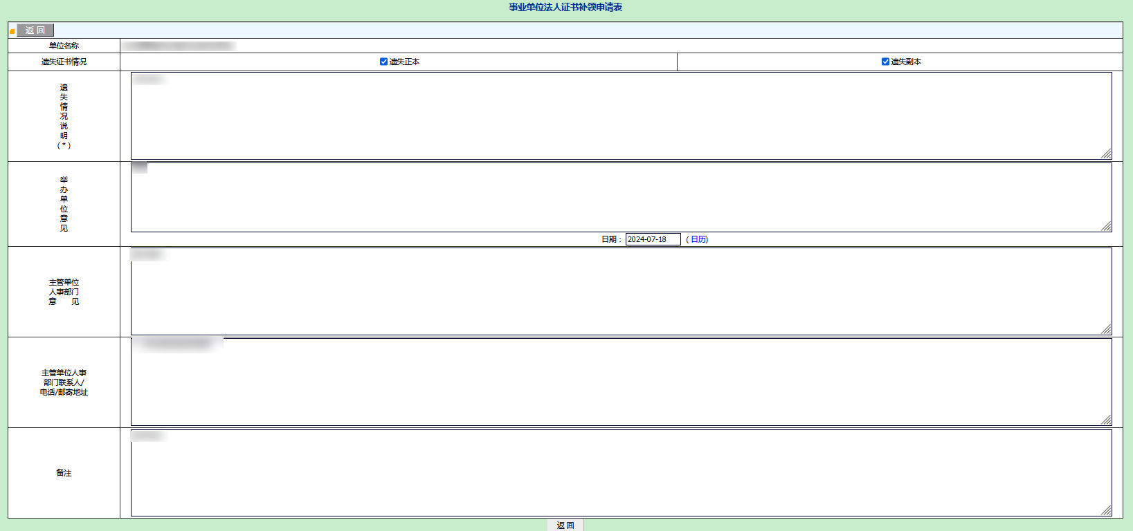

附图9事业单位法人证书补领申领表

点击“下载表格”可下载申请表Word文档（见附件10）。

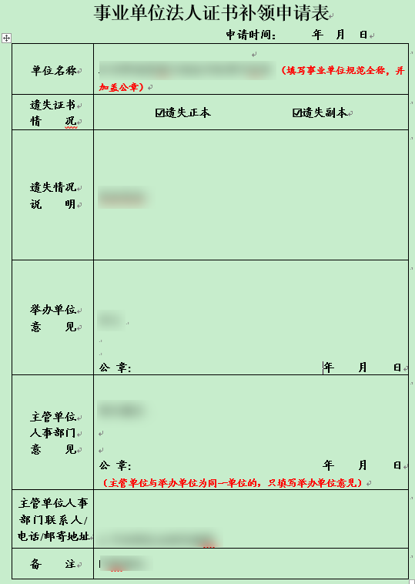

附图10下载表格

点击“现存的事业单位法人证书”或“加强证书管理的改进措施”可查看提交的附件（见附件11）。

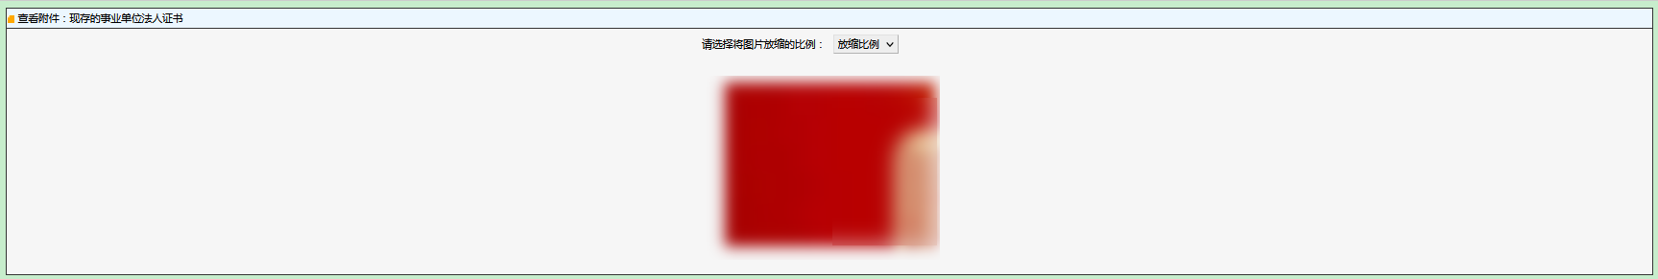

附图11附件

# 三、通知信息

点击通知信息，显示业务列表页面（见附图12）。

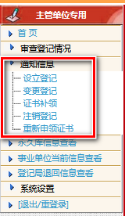

附图12业务列表页面

点击相关页面，进入列表页（以变更登记为例）（见附图13），可查询变更登记业务通知信息。

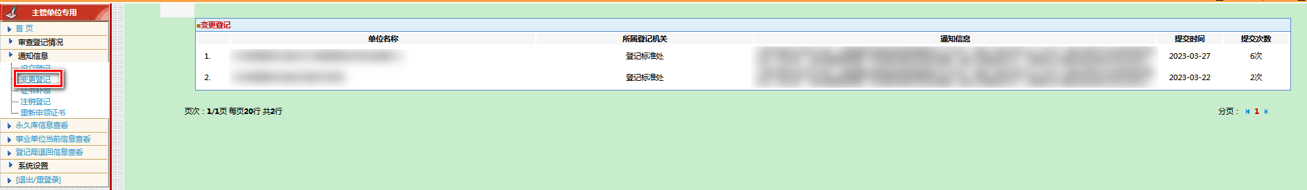

附图13列表

# 四、永久库信息查看

点击永久库信息查看，进入列表页面，可查询主管单位所属的全部事业单位并查看事业单位的详细业务信息（见附图14）。

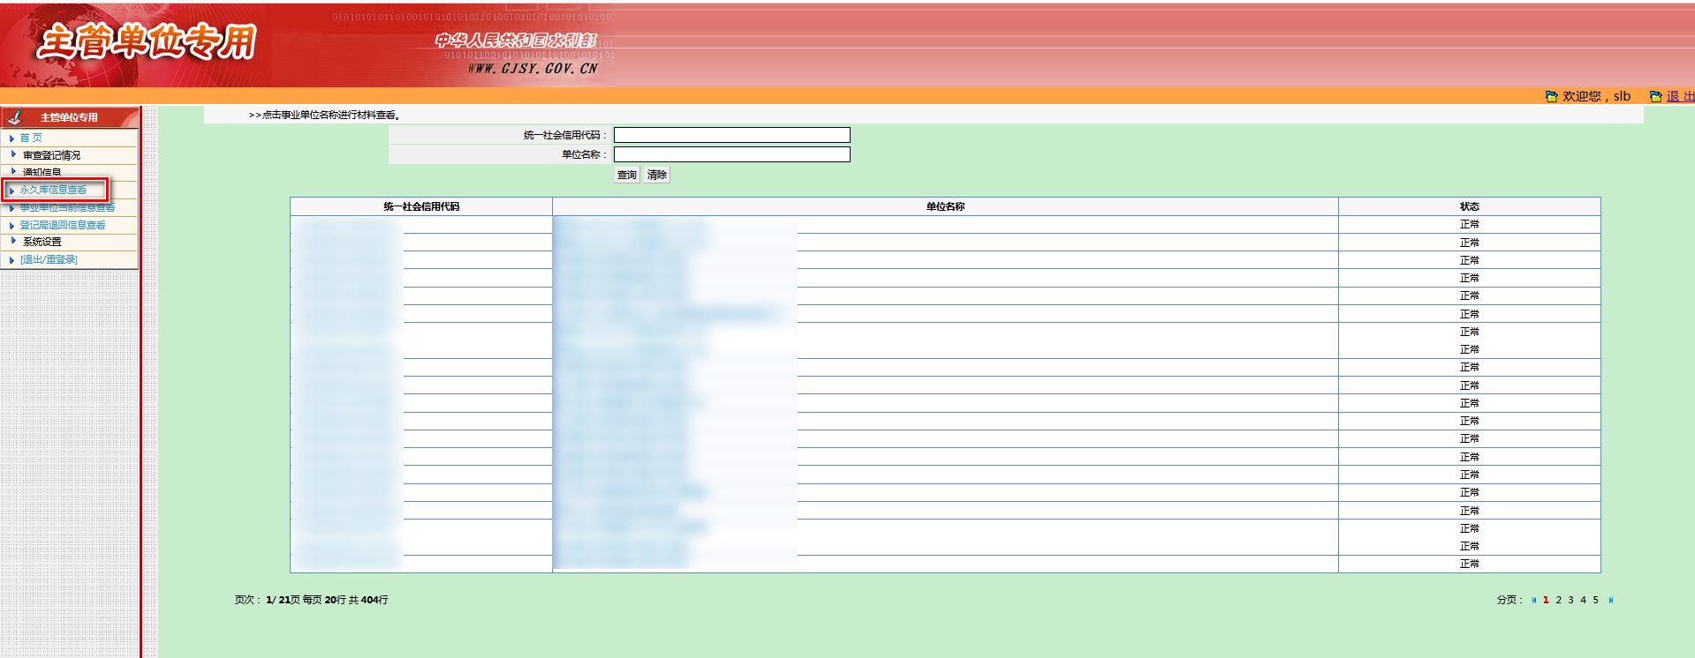

附图14 列表

点击第一列“统一社会信用代码”，进入该事业单位的永久库信息页面，可查看相关业务表格、附件（见附图15）。

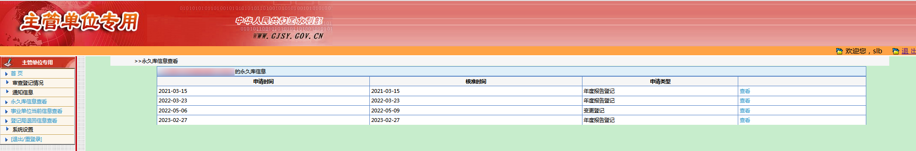

附图15 永久库信息

# 五、事业单位当前信息查看

点击事业单位当前信息查看，显示列表页面（见附图16），显示主管单位所属的全部事业单位。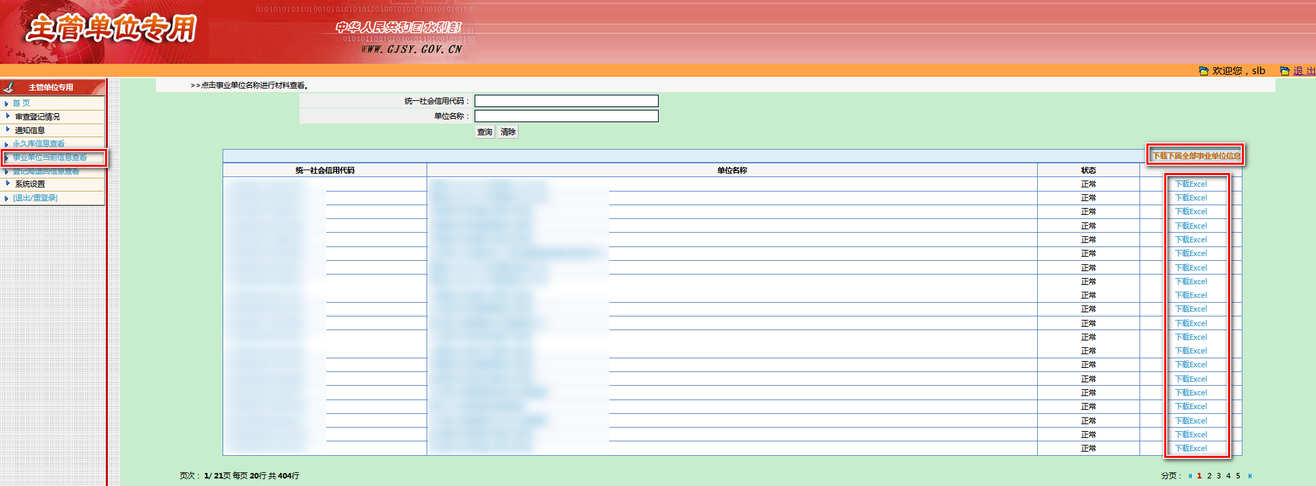

附图16 列表

点击右侧“下载Excel”或“下载下属全部事业单位信息”链接可下载某一事业单位或者全部事业单位的当前信息。点击具体的统一社会信用代码或者单位名称可查看事业单位法人设立登记申请表（见附图17）。

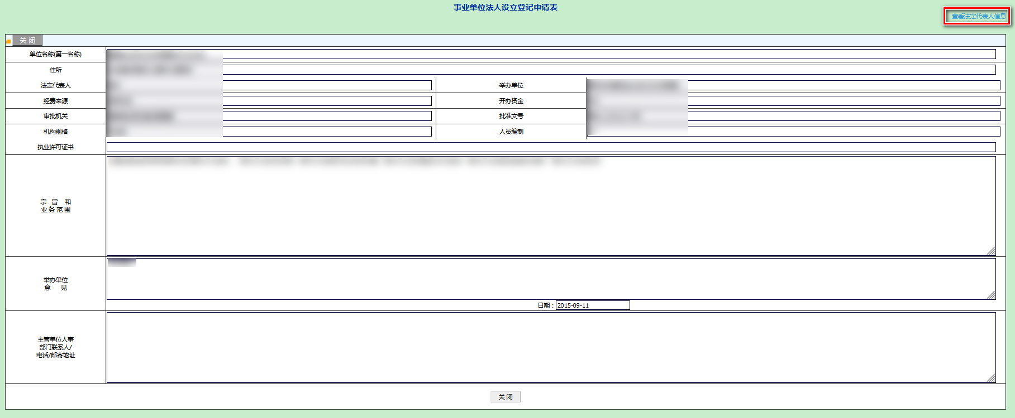

附图17 事业单位法人设立登记申请表

点击“查看法定代表人信息”可查看事业单位法定代表人信息表（见附图18）。

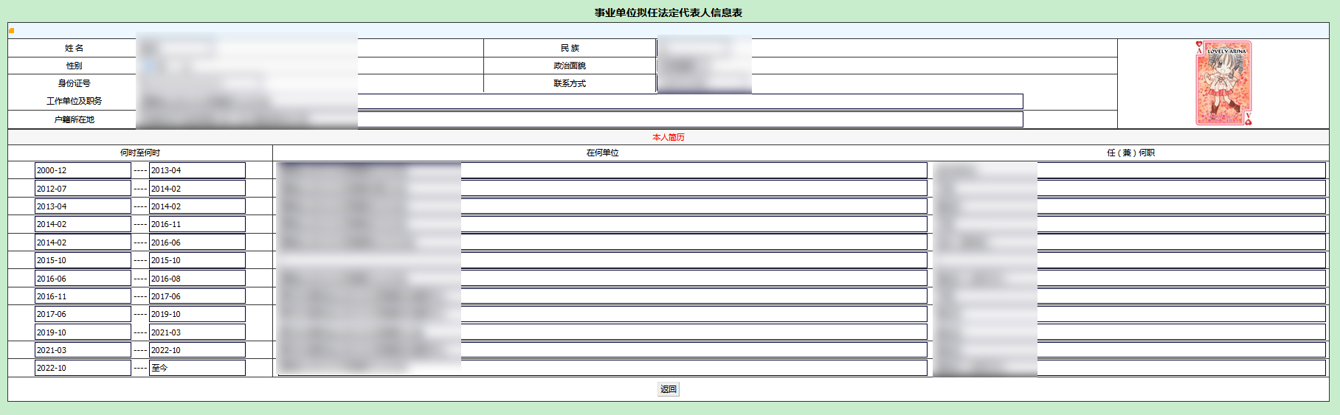

附图18 事业单位拟任法定代表人信息表

# 六、登记局退回信息查看

点击登记局退回信息查看，显示退回信息列表页面（见附图19）。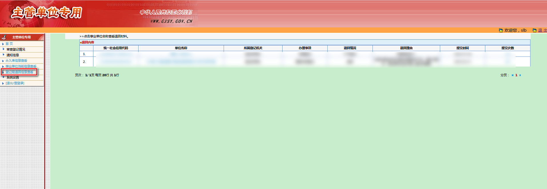

附图19 退回信息列表

点击统一社会信用代码或单位名称，显示该单位的退回信息，以重新申领为例（见附图20）。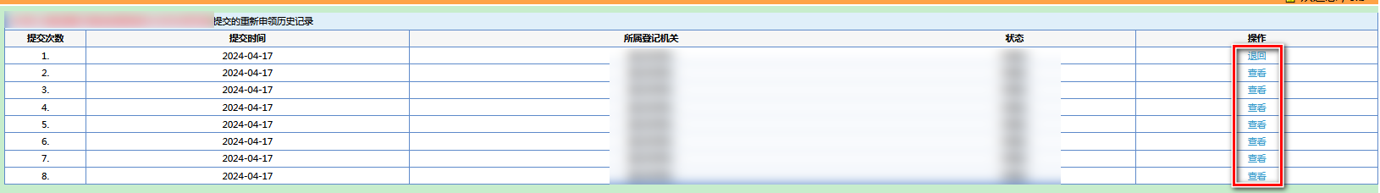

附图20退回信息

点击退回可将此次业务退回至事业单位（见附图21）。

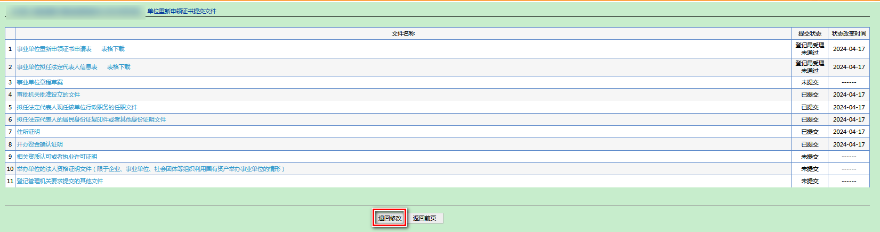

附图21退回

点击文件名称查看申请表及附件信息（见附图22）。

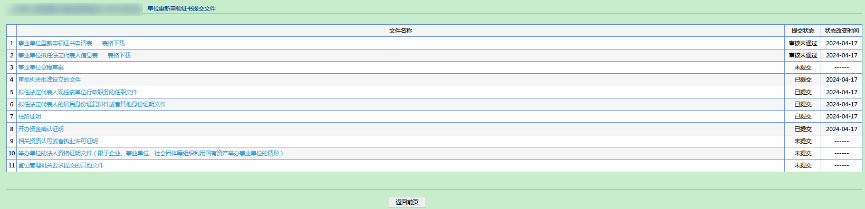

附图22退回

# 七、系统设置

点击系统设置里的修改密码，显示重置密码页面（见附图23），可重置当前用户登录密码。

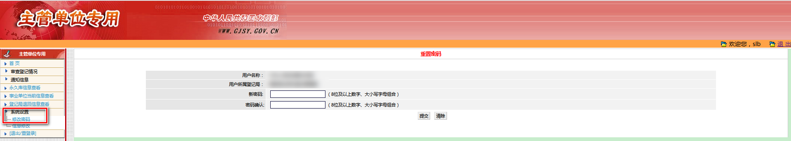

附图23重置密码

点击系统设置里的信息修改，显示主管单位信息修改页面（见附图24），可修改主管单位信息。

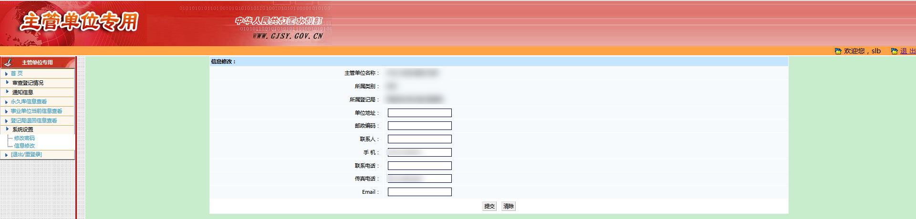

附图24重置密码